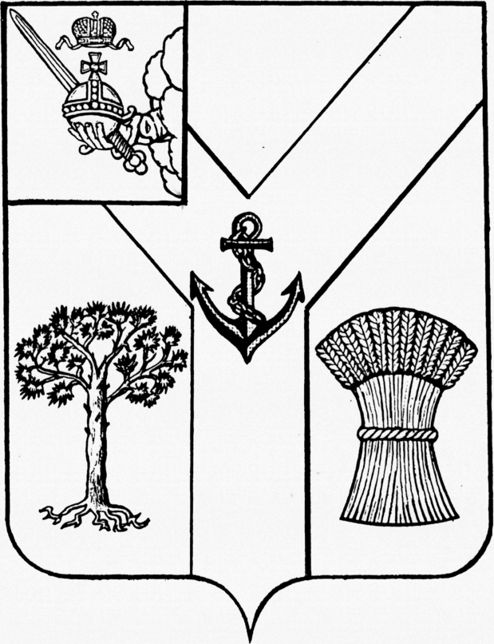

АДМИНИСТРАЦИЯ

МЕЖДУРЕЧЕНСКОГО МУНИЦИПАЛЬНОГО ОКРУГА

ВОЛОГОДСКОЙ ОБЛАСТИ

ПОСТАНОВЛЕНИЕ

От 20.03.2024 № 176
с. Шуйское

Об общественной комиссии по
жилищным вопросам администрации
Междуреченского муниципального округа

В соответствии с Жилищным кодексом Российской Федерации, Федеральным законом от 06.10.2003 № 131-ФЗ «Об общих принципах организации местного самоуправления в Российской Федерации», законом Вологодской области от 17.07.2006 № 1471-03 «О регулировании отдельных жилищных отношений в Вологодской области»,

Администрация округа ПОСТАНОВЛЯЕТ:

- Утвердить Положение об общественной комиссии по жилищным вопросам администрации Междуреченского муниципального округа согласно приложению 1 к настоящему постановлению.
- Утвердить состав общественной комиссии по жилищным вопросам администрации Междуреченского муниципального округа согласно приложению 2 к настоящему постановлению.
- Настоящее постановление подлежит опубликованию в газете «Междуречье» и размещению на официальном сайте Междуреченского муниципального округа в информационно-телекоммуникационной сети «Интернет».
- Настоящее постановление распространяется на правоотношения, возникшие с 1 января 2024 года.

Глава округа А.А. Титов
УТВЕРЖДЕНО
постановлением
администрации округа
от 20.03.2024 № 176
(Приложение 1)

ПОЛОЖЕНИЕ
об общественной комиссии по жилищным вопросам
администрации Междуреченского муниципального округа
- Общие положения
  - Общественная комиссия по жилищным вопросам администрации Междуреченского муниципального округа (далее - комиссия) образуется с целью учета граждан, нуждающихся в предоставлении жилых помещений, перерегистрации очередности и предоставлению жилых помещений муниципального жилищного фонда, вселению граждан в жилые помещения муниципального жилищного фонда и другим обращениям граждан по вопросам жилья.
  - В своей деятельности комиссия руководствуется Конституцией Российской Федерации, Федеральным законом от 06.10.2003 № 131-ФЗ «Об общих принципах организации местного самоуправления в Российской Федерации», Жилищным кодексом Российской Федерации, законами и нормативными правовыми актами Российской Федерации, Вологодской области, муниципальными правовыми актами, настоящим Положением.
  - Комиссия является постоянно действующим органом.
  - Решения комиссии носят рекомендательный характер.
  - Персональный состав и изменения в составе комиссии утверждаются постановлением администрации Междуреченского муниципального округа.
- Функции комиссии
2. Комиссия рассматривает вопросы:
  - Признания граждан малоимущими и принятия их на учет в качестве нуждающихся в жилых помещениях, предоставляемых по договорам социального найма.
  - Снятия граждан с учета в качестве нуждающихся в жилых помещениях.
  - Предоставления жилых помещений по договорам социального найма гражданам, состоящим на учете в качестве нуждающихся в жилых помещениях.
  - Вселения в жилое помещение, занимаемое нанимателем по договору социального найма, других граждан в качестве членов семьи.
  - Обмена жилыми помещениями между нанимателями по договорам социального найма.
  - Изменения договора социального найма жилого помещения, предоставленного по договору социального найма.
  - Передачи в поднаем жилого помещения, предоставленного по договору социального найма.
  - Предоставления по договорам социального найма освободившихся жилых помещений.
  - Предоставления специализированных жилых помещений.
  - Предоставления жилых помещений жилищного фонда коммерческого использования.
  - Включения жилых помещений в специализированный жилищный фонд.
  - Исключения жилых помещений из специализированного жилищного фонда.
  - Включения жилых помещений в жилищный фонд коммерческого использования.
  - Исключения жилых помещений из жилищного фонда коммерческого использования.
  - Заключения договоров социального найма жилого помещения.
  - Расторжения договоров социального найма жилого помещения.
  - Включения жилых помещений в жилищный фонд социального использования.
  - Исключения жилых помещений из жилищного фонда социального использования.
  - Предоставления нанимателю жилого помещения по договору социального найма другого жилого помещения меньшего размера взамен занимаемого жилого помещения.
  - Рассматривает другие жилищные вопросы, относящиеся к компетенции комиссии.
- Порядок работы комиссии
  - Председатель комиссии руководит ее деятельностью, несет персональную ответственность за выполнение возложенных на комиссию функций.
  - В отсутствие председателя комиссии ее деятельностью руководит заместитель председателя комиссии.
  - Секретарь комиссии:
    - Обеспечивает подготовку запросов и документов, касающихся выполнения функций комиссии.
    - Оповещает членов комиссии о сроках и месте проведения заседаний.
    - Оформляет протоколы заседаний комиссии.
  - Члены комиссии:
    - Лично участвуют в заседаниях комиссии, в случае невозможности участия в заседании информируют об этом председателя комиссии.
    - Своевременно представляют документы и информацию, необходимые для рассмотрения на заседаниях комиссии, в пределах своей компетенции.
    - Пользуются равными правами в решении вопросов, рассматриваемых на заседании комиссии.
    - В случае несогласия с принятым решением комиссии излагают письменно свое мнение, которое подлежит обязательному приобщению к протоколу заседания комиссии.
    - Вносят предложения по улучшению работы комиссии.
  - Заседания комиссии проводятся по мере необходимости, но не реже одного раза в квартал и считаются правомочными, если на них присутствует не менее половины ее членов.
  - Решение комиссии принимается простым большинством голосов присутствующих на заседании членов комиссии. В случае равенства голосов присутствующих голос председателя комиссии является решающим.
  - Решения комиссии оформляются протоколом, в котором указываются:
дата заседания и номер протокола;
список членов комиссии, присутствующих на заседании;
решения, принятые комиссией.
Протокол заседания комиссии подписывается председательствующим, секретарем и членами комиссии, присутствующими на заседании.
  - Решение комиссии вступает в силу с момента утверждения протокола заседания общественной комиссии по жилищным вопросам.
  - Оформление документов комиссии осуществляет отдел строительства и жилищно-коммунального хозяйства администрации округа. Материально-техническое обеспечение работы комиссии возлагается на администрацию Междуреченского муниципального округа.
УТВЕРЖДЕН
постановлением администрации округа от 20.03.2024 № 176
(Приложение 2)

СОСТАВ
общественной комиссии по жилищным вопросам администрации Междуреченского муниципального округа
Киселёв С.Н. | первый заместитель главы округа - председатель комиссии;
Душенькин Д.А. | начальник отдела строительства и жилищно-коммунального хозяйства администрации округа - заместитель председателя комиссии;
Иванова Т.Н. | ведущий эксперт отдела строительства и жилищно-коммунального хозяйства администрации округа - секретарь комиссии;

Члены комиссии:

Фокина Л.А. | заместитель главы округа по социальным вопросам;
Ветрова Н.А. | и.о. начальника Управления финансов администрации округа;
Карпухина Л.В. | начальник юридического отдела администрации округа;
Чистякова О.В. | консультант отдела строительства и жилищно-коммунального хозяйства администрации округа;
Александрова Е.Г. | ведущий эксперт отдела имущественных отношений администрации округа.

